Système de détection incendie conventionnel & adressable – Villa & Riad

La solution de détection incendie assure une protection fiable et continue des villas et riads contre les risques d’incendie.
Elle peut être réalisée en technologie conventionnelle ou adressable selon la configuration et les besoins du bâtiment.
Les équipements comprennent notamment des détecteurs de fumée, détecteurs de chaleur, déclencheurs manuels et sirènes d’alarme.
Le système détecte rapidement les premiers signes d’incendie et déclenche une alerte sonore pour faciliter l’évacuation.
En adressable, chaque équipement peut être identifié précisément afin de localiser rapidement l’origine de l’alarme.
La solution peut être intégrée aux autres systèmes de sécurité pour assurer une protection globale du bâtiment.
Elle offre ainsi une sécurité incendie adaptée, évolutive et discrète pour les villas et riads.
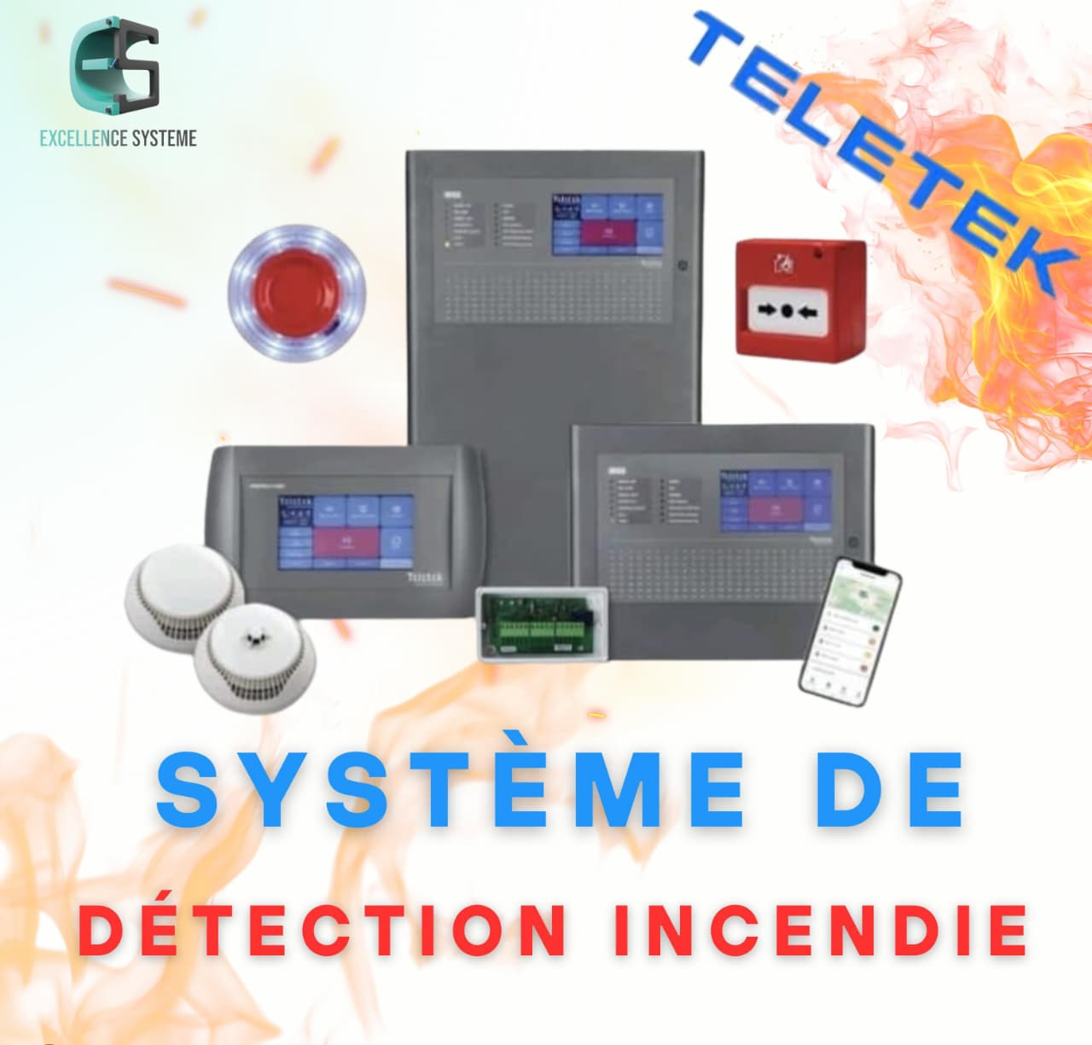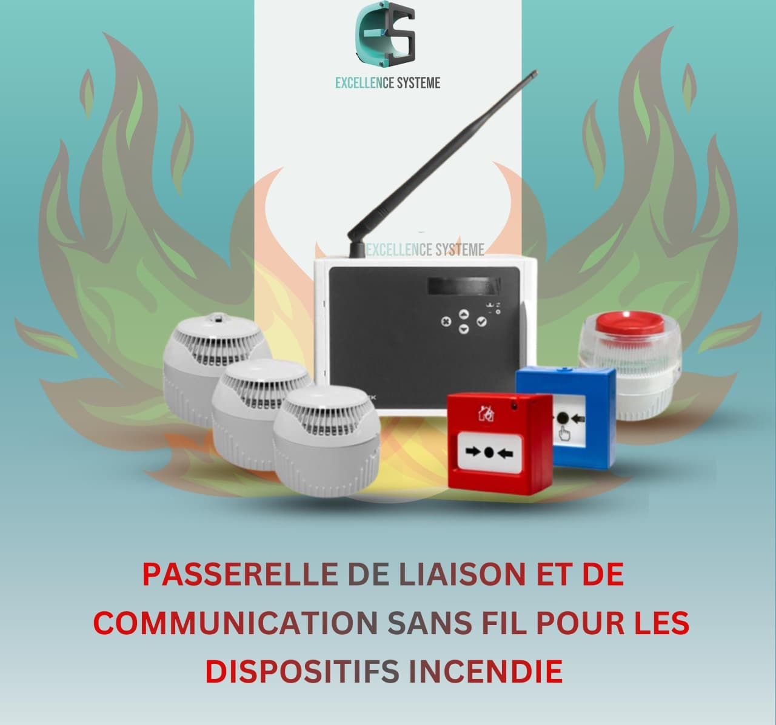

Système anti-intrusion

La solution anti-intrusion assure une protection efficace des villas et riads contre les accès non autorisés et les tentatives d’effraction.
Elle permet de surveiller les portes, fenêtres, passages et zones sensibles à l’aide de détecteurs adaptés.
Le système peut intégrer des détecteurs de mouvement, contacts magnétiques, sirènes et claviers de commande.
En cas d’intrusion, une alerte est immédiatement déclenchée afin de prévenir les occupants ou les responsables.
La solution peut être filaire ou sans fil selon la configuration du bâtiment et les contraintes d’installation.
Elle peut également être associée à la vidéosurveillance et au contrôle d’accès pour renforcer la sécurité globale.
Elle offre ainsi une protection fiable, discrète et évolutive adaptée aux villas, riads et résidences privées.
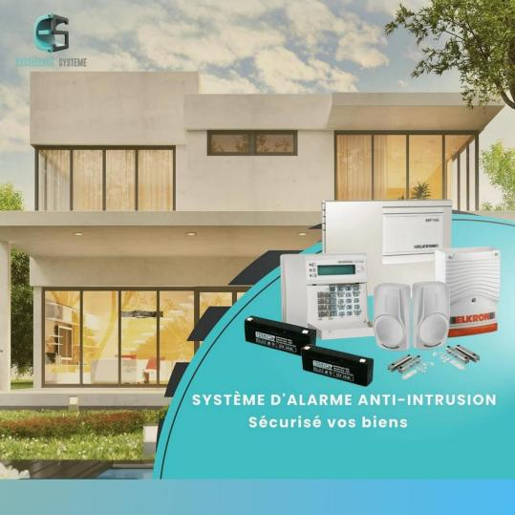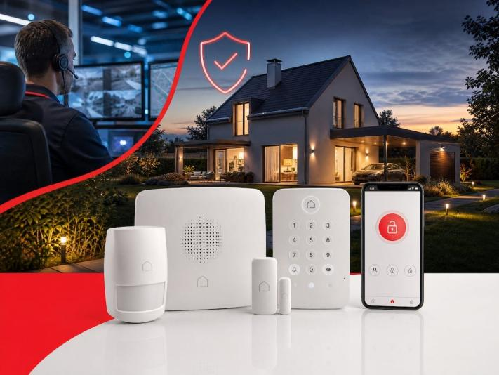


Vidéoprotection

La solution de vidéoprotection assure une surveillance continue des villas et riads afin de renforcer la sécurité des occupants et des biens.
Elle permet de surveiller les entrées, jardins, parkings, terrasses et zones sensibles grâce à des caméras adaptées.
Les caméras peuvent offrir une vision nocturne, une haute résolution et des fonctions de détection intelligente.
Les images sont enregistrées et peuvent être consultées en direct ou à distance depuis un smartphone ou une tablette.
Le système permet également de recevoir des alertes en cas de détection d’une activité inhabituelle.
Il peut être intégré au système anti-intrusion et au contrôle d’accès pour une protection globale.
Cette solution garantit ainsi une surveillance fiable, discrète et adaptée aux besoins des villas et riads.

DOMOTIQUE & SMART HOME
Transformez votre villa ou votre riad en un espace d'exception où l'élégance de l'architecture traditionnelle s'allie parfaitement à la pointe de la technologie. Notre expertise en domotique et smart home vous permet de centraliser le contrôle de votre environnement pour un confort absolu et une gestion simplifiée au quotidien. Depuis une interface unique et intuitive sur votre smartphone ou une tablette dédiée, pilotez avec précision l'éclairage d'ambiance, ajustez la climatisation de chaque pièce et gérez vos systèmes audiovisuels en toute fluidité. La protection de votre propriété est également renforcée grâce à une intégration sur mesure du contrôle d'accès intelligent, de la vidéosurveillance et des dispositifs de sécurité, consultables à distance. Soucieux de préserver le charme authentique de votre demeure, nous déployons des équipements discrets et des réseaux sans fil de haute fiabilité qui s'intègrent sans jamais dénaturer vos espaces. En automatisant vos routines et en optimisant votre consommation énergétique, nos solutions domotiques redéfinissent l'art de vivre, vous offrant ainsi une tranquillité d'esprit totale et un prestige moderne.
RÉSEAU INFORMATIQUE & OPTIQUE
Offrez à votre villa ou riad une connectivité d'exception grâce à nos solutions de réseau informatique et de fibre optique conçues sur mesure. Dans des architectures aux murs épais et aux structures complexes, nous garantissons un haut débit stable et une couverture Wi-Fi professionnelle intégrale, sans aucune zone d'ombre. Nos équipes déploient des baies de brassage structurées, du câblage réseau haute performance et des liaisons en fibre optique pour interconnecter en toute fluidité l'ensemble de vos équipements. Qu'il s'agisse de gérer votre domotique, la vidéosurveillance, la téléphonie IP ou vos espaces de divertissement, nous centralisons toute votre infrastructure numérique avec une fiabilité absolue. Chaque installation est pensée pour respecter l'esthétique et le charme authentique de votre propriété, en dissimulant soigneusement les câbles et bornes d'accès. Grâce à nos réseaux évolutifs et sécurisés, vous profitez d'un confort numérique inégalé et d'une performance optimale pour l'ensemble de vos résidents et invités

Intercom IP pour Villa & Riad

L’intercom IP offre une solution moderne et sécurisée pour contrôler les accès des villas et riads.
Il permet la communication audio et vidéo entre l’entrée, les différentes pièces et les postes intérieurs.
Grâce à la technologie IP, les appels peuvent être gérés via écran tactile, téléphone ou smartphone.
La caméra HD assure une identification claire des visiteurs, de jour comme de nuit.
Le système peut intégrer une serrure électrique, un portail automatique et un contrôle d’accès.
La gestion à distance permet de répondre aux visiteurs et d’autoriser l’accès depuis n’importe où.
Une solution élégante, fiable et évolutive, adaptée aux exigences de confort et de sécurité des résidences haut de gamme.
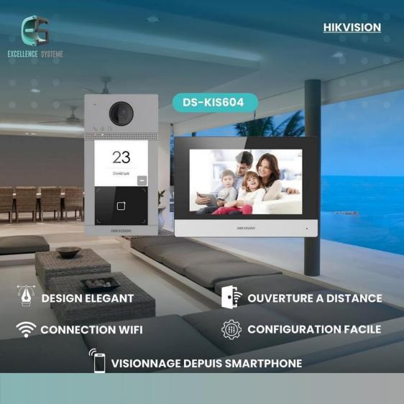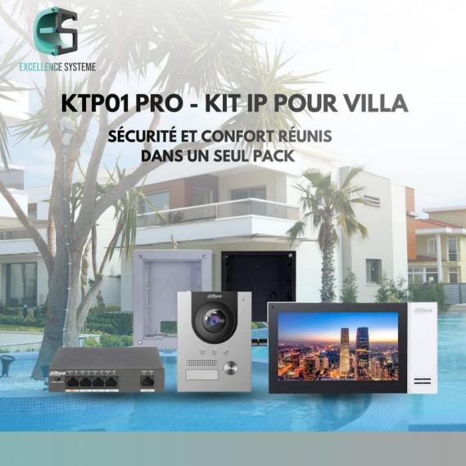
Sonorisation pour Villa & Riad

La solution de sonorisation permet de créer une ambiance sonore élégante et homogène dans toute la villa ou le riad.
Elle assure une diffusion musicale de haute qualité dans les salons, chambres, terrasses, jardins et espaces extérieurs.
Le système peut intégrer des enceintes encastrées, murales ou extérieures, parfaitement adaptées à l’architecture du lieu.
La gestion par zones permet de diffuser une musique différente ou le même contenu dans plusieurs espaces.
Le contrôle peut être réalisé depuis un smartphone, une tablette ou des commandes murales.
La solution offre une excellente qualité audio tout en préservant l’esthétique et le design des espaces.
Une installation évolutive et personnalisable, conçue pour allier confort, immersion sonore et simplicité d’utilisation.

Automatisme pour Villa & Riad

La solution d’automatisme permet de motoriser et de piloter facilement les équipements de la villa ou du riad.
Elle assure la commande des portails, portes, volets roulants, stores, rideaux et autres accès motorisés.
Les équipements peuvent être contrôlés localement ou à distance depuis un smartphone ou une tablette.
La programmation de scénarios permet d’adapter automatiquement les installations selon les besoins des occupants.
L’intégration avec le contrôle d’accès et la domotique renforce la sécurité et le confort au quotidien.
Des capteurs et automatismes intelligents permettent d’optimiser le fonctionnement et la consommation énergétique.
Une solution fiable, élégante et évolutive pour un habitat moderne, sécurisé et entièrement connecté.

Multiroom Audio pour Villa & Riad

La solution Multiroom permet de profiter d’une expérience audio immersive et homogène dans toute la villa ou le riad.
Elle assure la diffusion de musique dans plusieurs espaces tels que salons, chambres, terrasses, jardins et espaces de réception.
Chaque zone peut être contrôlée indépendamment ou synchronisée pour diffuser le même contenu simultanément.
Le système s’intègre parfaitement aux enceintes encastrées, murales ou extérieures pour préserver l’esthétique des lieux.
La gestion se fait facilement depuis un smartphone, une tablette ou des interfaces de commande dédiées.
Il est possible de programmer des ambiances sonores adaptées à chaque espace et à chaque moment de la journée.
Une solution élégante, flexible et évolutive, idéale pour offrir confort, convivialité et qualité sonore aux résidents et invités.

Télédiffusion & Télédistribution pour Villa & Riad

La solution de télédistribution assure la réception et la distribution des signaux TV dans l’ensemble de la villa ou du riad.
Elle permet de desservir plusieurs téléviseurs à partir d’une installation centralisée, avec une qualité d’image optimale.
Le système peut intégrer les signaux TNT, satellite et différentes sources audiovisuelles selon les besoins du projet.
Une distribution structurée garantit une réception stable et fiable dans chaque espace.
L’installation peut être discrètement intégrée afin de préserver l’esthétique et l’architecture des lieux.
Elle offre également une solution évolutive pour accompagner l’ajout de nouveaux points TV ou équipements.
Une infrastructure professionnelle conçue pour assurer confort, qualité de réception et simplicité d’utilisation.

Home Cinéma pour Villa & Riad

La solution Home Cinéma transforme un espace dédié en véritable salle de divertissement haut de gamme.
Elle combine vidéoprojecteur ou écran haute définition avec un système audio immersif pour une expérience audiovisuelle exceptionnelle.
La sonorisation multicanale assure une restitution précise et enveloppante des dialogues, musiques et effets sonores.
L’ensemble des équipements peut être centralisé et piloté facilement depuis une télécommande, une tablette ou un smartphone.
L’installation s’intègre harmonieusement dans l’architecture grâce aux équipements encastrables et aux solutions sur mesure.
Des scénarios automatisés permettent de contrôler simultanément l’éclairage, les rideaux, l’écran et le système audiovisuel.
Une solution premium conçue pour offrir confort, immersion et expérience cinéma directement au sein de la villa ou du riad.

